Limbažos

Limbažu novada pašvaldības 2022.gada 27.janvāra saistošajiem noteikumiem Nr. 5
“Par Limbažu novada pašvaldības 2022.gada budžetu”
PASKAIDROJUMA RAKSTS

Pašvaldības, veidojot savus budžetus, ļoti lielā mērā ir atkarīgas no valsts nodokļu politikas, kā arī no veiktajiem aprēķiniem pašvaldību finanšu izlīdzināšanai.
2022. gada Limbažu novada pašvaldības budžets ir pirmais jaunveidotā novada finanšu plāns gadam, kurā noteikti pašvaldības ieņēmumi un izdevumi konkrētiem mērķiem. Pašvaldības budžeta ieņēmumi veidojas no nodokļiem, nodevām, un citiem maksājumiem, kā arī no ES fondu piesaistītajiem finanšu līdzekļiem.
Sastādot 2022.gada budžetu pašvaldība ir ņēmusi vērā visu nozaru intereses un centusies sabalansēt pieejamos finanšu līdzekļus tā, lai nodrošinātu uzlabojumus sabiedrībai svarīgās jomās.
Lai veiksmīgi uzsāktu 2022.gadu ir izstrādāti un pieņemti vairāk kā 30 jauni pašvaldības saistošie noteikumi un nolikumi, no kuriem svarīgākais ir Limbažu novada pašvaldības nolikums.
2022.gadā turpināsies 2021.gadā vai iepriekšējos gados uzsāktie projekti Alojas, Salacgrīvas un Limbažu apvienību pārvaldēs, pagastu un ciemu teritorijās.
Limbažu novada stratēģiskie mērķi un to sasniegšanai izvirzītās attīstības prioritātes ir minētas izstrādes procesā esošajā Limbažu novada Ilgtspējīgas attīstības stratēģijā 2022.-2046.gadam un Attīstības programmā 2022.-2028.gadam.
Par prioritāti uzskatu cilvēku, kurš ir novada attīstības dzinējspēks un kurš dzīvo un strādā novadā ar attīstītu infrastruktūru, stabilu uzņēmējdarbību, plašām izglītības, kultūras, sporta, tūrisma un atpūtas iespējām, kā arī ar racionāli un ilgtspējīgi izmantotiem dabas resursiem.
Šajā gadā, jau uzsākusi darbību visā novadā Limbažu novada Uzņēmēju Konsultatīvā padome, kas pašvaldībai varētu sniegt vērtīgus padomus uzņēmējdarbības jomā. Plānojam jaunievedumus investīciju piesaistē.
2022.gada Limbažu novada budžets pamatā paredz nodrošināt jaunizveidotās un esošās infrastruktūras un pakalpojumu nodrošināšanu, kas ir veidojies apvienojot līdzšinējos trīs novadus, Alojas, Salacgrīvas un Limbažu. Attīstības tempus varētu traucēt iepriekšējo gadu uzņemtās kredītsaistības un racionālu projektu realizācijas trūkums, kas saņemts mantojumā. Nākamo realizējamo projektu izvēlē par pamatu vajadzētu ņemt energoresursu taupošus projektus, kas patlaban piedzīvo lielu cenu kāpumu. Nopietni jāizvērtē nepieciešamību investēt Ūdenssaimniecības sistēmu sakārtošanā, uzņēmumu stabilitātes un vides jautājumu risināšanai.
Arī 2022.gadā, budžeta iespēju robežās, turpināsim atbalstīt novada biedrību iniciatīvas, jo kopienu iesaiste pašvaldības procesu pilnveidošanā un projektu īstenošanā ir ļoti svarīga.
Ir manāms, ka ir pieaugusi interese par nekustamo īpašumu iegādi mūsu novadā. Attālinātā darba iespējas un noteiktie ierobežojumi maina cilvēku ieradumus. Cilvēki izvērtējuši, attālināta darba iespējas, dzīvi mierā un klusumā, izvairoties no sastrēgumiem lielpilsētas, laika un finanšu ekonomiju. Kā vienu no priekšnoteikumiem šai tendencei, radījusi Covid 19 pandēmijas ietekme, kas mainījusi cilvēku paradumus. Mūsu novada potenciāls ir pilsētas un ciemi, lauki, jūra, klusums, miers un svaigs gaiss, nākotnē mobilitātes iespējas RAIL Baltica dzelzceļš, kas jau iespējams 2026.gadā, būtiski mainīs dzīvi mūsu novadā.
Lai uzrunātu un ieinteresētu cilvēkus pārcelties dzīvot pie mums, ir jārisina dzīvokļu jautājums un to bez uzņēmēju iesaistes izdarīt nav viegli. Jāmeklē risinājumi jau neizmantotajā esošajā dzīvojamā fondā, tā nonākšanai dzīvojamā fonda tirgū.
Mēs dzīvojam spraigā, interesantā, ne vieglā, piedzīvojumu pilnā laikā. Pārmaiņu laikā, kas var gan dod gan izaugsmi, gan atpalicību. Labas idejas, sabiedrības un domājošu cilvēku iesaiste, var būt par pamatu labu rezultātu sasniegšanai!

Pašvaldības struktūra
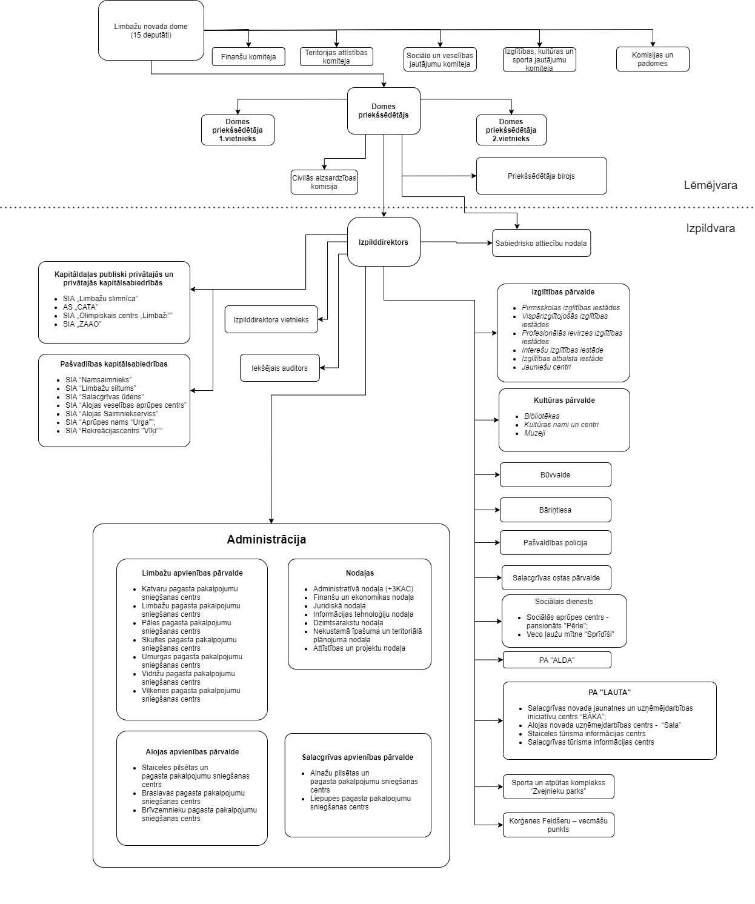
Limbažu novada attīstības stratēģija - galvenie mērķi, prioritātes 2022.-2024.gadam

Limbažu novada stratēģiskie mērķi un to sasniegšanai izvirzītās attīstības prioritātes ir minētas izstrādes procesā esošajā Limbažu novada Ilgtspējīgas attīstības stratēģijā 2022.-2046.gadam un Attīstības programmā 2022.-2028.gadam. Izstrādājot attīstības plānošanas dokumentus, tika izvērtēti līdz 2021.gada 1.jūlijam pastāvošie pašvaldību attīstības plānošanas dokumenti, nodrošinot pēctecību un uzsākto iniciatīvu turpināšanu.
Ilgtermiņa vīzija: Kā prioritāte ir noteikts cilvēks, kurš ir novada attīstības dzinējspēks un kurš dzīvo un strādā novadā ar attīstītu infrastruktūru, stabilu uzņēmējdarbību, plašām izglītības, kultūras, sporta, tūrisma un atpūtas iespējām, kā arī ar racionāli un ilgtspējīgi izmantotiem dabas resursiem.
Stratēģiskie mērķi:
- Izglītots, radošs, inovatīvs, sabiedriski aktīvs un vesels iedzīvotājs
- Uzņēmējdarbību veicinoša vide
- Vides ilgtspējīga attīstība
- Iekļaujoša un efektīva pārvaldība
Ilgtermiņa prioritātes:
- Cilvēkresursu attīstība un dzīves kvalitātes paaugstināšana
- Uzņēmējdarbības attīstība
- Daba, ilgtspējīga apsaimniekošana, mobilitāte
- Sabiedrības pašiniciatīvas stiprināšana
Vidēja termiņa prioritātes:
- Kvalitatīvi publiskie pakalpojumi
- Atbalsts uzņēmējdarbības attīstībai
- Kvalitatīva infrastruktūra un atbildīga dabas resursu izmantošana un saglabāšana
- Pieejamība un atklātība
2022.gadā turpināsies 2021.gadā vai iepriekšējos gados uzsāktie projekti:
Par Valsts kases aizdevuma un pašvaldības budžeta līdzekļiem turpināsies Limbažu pilsētas stadiona pārbūve (Limbažu novada attīstības programmas 2017. – 2023.gadam Investīciju plāna 2021. – 2023.gadam (turpmāk – LN IP) pasākums Nr. 37), kā arī Umurgas pamatskolas sporta zāles 2.kārtas būvdarbi (LN IP pasākums Nr. 4). Turpināsies arī Limbažu novada pašvaldības izglītības iestāžu mācību vides uzlabošana. Projekta ietvaros piesaistīts Eiropas Savienības fondu finansējums, pašvaldības budžeta līdzekļi, kā arī aizņēmums Valsts kasē. 2022. gadā plānots projekta noslēgums projektā "Limbažu novada ģimnāzijas mācību vides uzlabošana" (LN IP pasākums Nr. 5). 2022.gada sākumā vēl tiks iegādāts projektā paredzētais mācību telpu aprīkojums Limbažu Valsts ģimnāzijai (plānotais finansējums 2022.gadam ap 6 057 EUR) .
Iedzīvotāju vajadzībām atbilstošas infrastruktūras attīstībā un ceļu pieejamības un kvalitātes uzlabošanā Limbažu pilsētā Eiropas Reģionālās attīstības fonda līdzfinansētā projektā “Degradētās teritorijas revitalizācija Limbažu pilsētas A daļā, izbūvējot ražošanas telpas” (LN IP pasākums Nr. 2) tiks veikta Meliorācijas ielas pārbūve, tajā skaitā ūdens un kanalizācijas tīklu izbūve (plānotās izmaksas ap 917 000 EUR).
Skultes pagastā tiks īstenots Eiropas Jūrlietu un zivsaimniecības fonda līdzfinansēts projekts “Pašvaldības autoceļa “Rūpes – Lauči” pārbūve” (LN IP pasākums Nr. 156) (plānotās izmaksas ap 243 000 EUR).
Ar saņemto Eiropas Lauksaimniecības fonda lauku attīstībai līdzfinansējumu noslēgsies projekts “Pontonu laipas izveide pie Dūņezera” (LN IP pasākums Nr. 131) (projekta kopējās izmaksas ap 13 000 EUR).
Turpināsies sportistu viesnīcas ēkas Sporta ielā 3, Limbažos, energoefektivitātes paaugstināšanas būvdarbi Eiropas Reģionālās attīstības fonda līdzfinansētā projektā “Sporta viesnīcas ēkas energoefektivitātes paaugstināšana” (LN IP pasākums Nr. 97) (plānotās izmaksas ap 580 000 EUR).
Lai nodrošinātu sociālās aprūpes infrastruktūras attīstību atbilstoši sabiedrības vajadzībām, piesaistot Eiropas Reģionālās attīstības fonda līdzfinansējumu, projektā "Pakalpojumu infrastruktūras attīstība deinstitucionalizācijas plāna īstenošanai Limbažu novadā" (LN IP pasākums Nr. 6) tiks iekārtotas un aprīkotas grupu dzīvokļu un atelpas brīža jaunās telpas Limbažos, Cēsu ielā 7, pakalpojumu nodrošināšanai (plānotais finansējums 2022.gadam ap 35 035 EUR).
Turpinās Eiropas reģionālā attīstības fonda līdzfinansētā projekta "“Sabiedrībā balstītu sociālo pakalpojumu izveide Alojas novadā” (Alojas novada attīstības programmas 2013. – 2021.gadam Investīciju plāna 2019. – 2021.gadam (turpmāk – AN IP) pasākums Nr. 26.2) , projekta Nr. 9.3.1.1/19/I/021 realizācija. Lai sasniegtu projekta mērķi, tiks īstenotas tādas aktivitātes kā pašvaldībai piederošā Vīķu muižas slimnīcas ēkas pielāgošana grupu dzīvokļu izveidei 16 personām ar garīga rakstura traucējumiem; Vīķu muižas teritorijā esošajā saimniecības ēkā tiks izvietots dienas aprūpes centrs 17 personām ar garīga rakstura traucējumiem; 9 bērniem ar funkcionāliem traucējumiem tiks izveidots sociālās rehabilitācijas pakalpojumu centrs Alojas pilsētā, lai varētu saņemt rehabilitāciju savā pašvaldībā un nodrošinātu funkcionāla speciālista pieejamību pašvaldībā. Projektu plānots īstenot līdz 2022. gada beigām. Kopējās plānotās projekta izmaksas ir 1 519 237,02 EUR, tai skaitā ERAF finansējums - 694 118,47 EUR. Naudas atlikums uz 2022. gada sākumu 272026 EUR. Plānotās indikatīvās izmaksas 2022. gadā 1165461,96 EUR. Projekta realizācijai plānots aizņēmums Valsts kasē.
Turpinās Eiropas sociālā fonda finansētā projekta "Pasākumi vietējās sabiedrības veselības veicināšanai un slimību profilaksei” (Alojas novada attīstības programmas 2013. – 2021.gadam Rīcības plāna 2019. – 2021.gadam (turpmāk – AN RP) uzdevums Nr. 1.4.2) projekta Nr.9.2.4.2/16/I/028 realizācija. Projekta mērķis ir veicināt veselīga dzīvesveida uzsākšanu un turpināšanu Limbažu novada Alojas pilsētas, Alojas pagasta, Staiceles pilsētas, Staiceles pagasta, Braslavas pagasta un Brīvzemnieku pagasta iedzīvotājiem, īstenojot veselības veicināšanas un slimību profilakses vietēja mēroga pasākumus. Projekta īstenošana paredzēta līdz 2022. gada 31. decembrim. Projekta kopējās izmaksas plānotas 105 851 EUR apmērā. Projekts 100% tiek finansēts no ESF un VB līdzekļiem. Atlikums kontā uz 2022. gada sākumu 8718 EUR.
Arī projekta "Pasākumi vietējās sabiedrības veselības veicināšanai un slimību profilaksei” (Limbažu novada attīstības programmas 2017. – 2023.gadam Rīcības plāna 2021. – 2023.gadam (turpmāk – LN RP) pasākums Nr. 7) projekta Nr.9.2.4.2/16/I/059 darbība turpināsies Limbažu novadā. Arī šī projekta mērķis ir veicināt veselīga dzīvesveida uzsākšanu un turpināšanu. Projekta īstenošana paredzēta līdz 2023.gada 31.decembrim. Projekta kopējās izmaksas plānotas 351035,00 EUR apmērā. Projekts 100% tiek finansēts no ESF un VB līdzekļiem. Atlikums kontā uz 2022. gada sākumu 34554,95 EUR.
Turpinās iekšējo un ārējo ūdens un kanalizācijas tīklu projektēšana pašvaldības dzīvojamai ēkai Rīgas ielā 5, Alojā (AN IP pasākums Nr. 4.1). Projekta ietvaros paredzēts ēku pieslēgt pilsētas ūdensvada un kanalizācijas tīkliem. Mājā atrodas 3 pašvaldības sociālie dzīvokļi un telpas, kuras izīrētas uzņēmējdarbībai. Naudas atlikums kontā 7684 EUR. Būvdarbus plānots veikt 2022. gadā.
Turpinās Alojas pilsētas Jūras, Rīgas un Valmieras ielas posmu pārbūves būvprojekta izstrāde (AN IP pasākums Nr. 8.2). Atlikums kontā uz 2022. gada sākumu 15373,05 EUR, no tās projektēšanai 13975,50 EUR un autoruzraudzībai 1397,55 EUR. Būvdarbus plānots veikt laika posmā no 2022.-2024. gadam atkarībā no pašvaldības budžeta rocības un ņemot aizdevumu Valsts Kasē.
Ar Eiropas Jūrlietu un zivsaimniecības fonda līdzfinansējumu turpināsies projekta "Ceļš, kas vieno mūs ar jūru" (Salacgrīvas novada attīstības programmas 2015. – 2021.gadam Investīciju plāna 2020. – 2021.gadam (turpmāk – SN IP) pasākums Nr. 85), projekta Nr. 21-09-FL05-F043.0202-00004 realizācija. Projekta ietvaros tiks pārbūvēta Ainažu pilsētas Parka iela un stāvlaukumi. 2021.gadā uzsākta būvprojekta izstrāde, 2022.gadā notiks projektā paredzētie būvdarbi. Plānotās izmaksas 2022.gadā 363450 EUR. Naudas atlikums uz gada sākumu 50423 EUR. Projekta realizācijai tiks ņemts aizņēmums Valsts kasē 313027 EUR.
Ar Eiropas Jūrlietu un zivsaimniecības fonda līdzfinansējumu turpināsies projekta "Stāvlaukums jūras apmeklētājiem Tūjā" (SN IP pasākums Nr. 87), projekta Nr. 21-09-FL05-F043.0202-00003 realizācija. Projekta ietvaros notiks stāvlaukuma pārbūve pie Tūjas mola. 2021.gadā izstrādāts būvprojekts, 2022.gadā notiks projektā paredzētie pārbūves darbi. Plānotās izmaksas 2022.gadā 31733 EUR. Naudas atlikums uz gada sākumu 3033 EUR. Projekta realizācijai tiks ņemts aizņēmums Valsts kasē 28700 EUR.
Ar Eiropas Jūrlietu un zivsaimniecības fonda līdzfinansējumu turpināsies projekta "Skolas ielas pārbūve Salacgrīvā" (SN IP pasākums Nr.88), projekta Nr. 21-09-FL05-F043.0202-00002 realizācija. Projekta ietvaros tiks pārbūvēta Salacgrīvas pilsētas Skolas iela. 2021.gadā uzsākta būvprojekta izstrāde, 2022.gadā notiks projektā paredzētie būvdarbi. Plānotās izmaksas 2022.gadā 85000 EUR. Naudas atlikums uz gada sākumu 15300 EUR. Projekta realizācijai tiks ņemts aizņēmums Valsts kasē 69700 EUR.
Turpinās Eiropas reģionālā attīstības fonda līdzfinansētā projekta "Pakalpojumu infrastruktūras attīstība deinstitucionalizācijas plānu īstenošanai" (SN IP pasākums Nr. 53), projekta Nr. 9.3.1.1/19/I/022 realizācija. Projektā paredzētās aktivitātes: 1) Dienas aprūpes centra infrastruktūras izveide ar 21 pakalpojuma vietu, kurā pakalpojumus saņems 29 pilngadīgās personas ar garīga rakstura traucējumiem; 2) Grupu dzīvokļu pakalpojuma infrastruktūras izveide pilngadīgām personām ar garīga rakstura traucējumiem; 3) Sociālās rehabilitācijas pakalpojumu infrastruktūras izveide bērniem ar funkcionāliem traucējumiem. 2021.gadā izstrādāts būvprojekts sociālās rehabilitācijas pakalpojuma infrastruktūrai. 2022.gadā pabeigs būvprojektu izstrādi dienas aprūpes centram un grupu dzīvokļiem, kā arī paredzēti visi projektā paredzētie būvdarbi. Plānotās izmaksas 2022.gadā 595104 EUR. Naudas atlikums uz gada sākumu 29659 EUR. Projekta realizācijai tiks ņemts aizņēmums Valsts kasē 565445 EUR.
Turpinās Eiropas reģionālā attīstības fonda līdzfinansētā projekta "Vidzemes piekrastes kultūras un dabas mantojuma iekļaušana tūrisma pakalpojumu izveidē un attīstībā - "Saviļņojošā Vidzeme"" (SN IP pasākums Nr. 941, projekta Nr.5.5.1.0/17/I/006 realizācija. Projekta ietvaros notiek Zvejnieku parka estrādes pārbūve. Plānotās izmaksas 2022.gadā no atlikuma uz gada sākuma 68580 EUR.
Turpinās Krasta ielas pārbūve posmā no Tirgus ielas līdz Krasta ielai 38, Salacgrīvā (SN IP pasākums Nr. 92). Plānotās izmaksas 2022.gadā no atlikuma uz gada sākuma 107366 EUR.
Turpinās gājēju un velosipēdu celiņa izveide gar autoceļu A1 no Svētciema Rīgas virzienā līdz esošajai šosejas paralēlajai brauktuvei (SN IP pasākums Nr. 96). Plānotās izmaksas 2022.gadā 48899 EUR. Naudas atlikums uz gada sākumu 28499 EUR, aizņēmums Valsts kasē 20400 EUR.
Turpinās apgaismojuma izbūve Salacgrīvas pilsētas Jūrmalas ielas posmā no Jūras ielas līdz Vasaras ielai (SN IP pasākums Nr. 14). Plānotās izmaksas 2022.gadā no atlikuma uz gada sākuma 8872 EUR.
Turpinās Sila ielas pārbūve Salacgrīvā (SN IP pasākums Nr. 93). Plānotās izmaksas 2022.gadā 277305 EUR. Naudas atlikums uz gada sākumu 47805 EUR, aizņēmums Valsts kasē 229500 EUR.
Turpinās Salacgrīvas pilsētas tranzītielas – Vidzemes, Viļņu un Pērnavas ielas (izņemot tiltu pār Salacu) pārbūve (SN IP pasākums Nr. 3). Plānotās izmaksas 2022.gadā no atlikuma uz gada sākuma 869454 EUR.
Turpinās stadiona vieglatlētikas sektoru izbūve Zvejnieku parkā, Salacgrīvā (SN IP pasākums Nr. 90). 2021.gadā izstrādāts būvprojekts un uzsākti būvdarbi. Plānotās izmaksas 2022.gadā no atlikuma uz gada sākuma 428548 EUR.
Turpinās kāpņu izgatavošana un uzstādīšana pie Dzelzs tilta pār Salacu (SN IP pasākums Nr. 44). Plānotās izmaksas 2022.gadā no atlikuma specializētiem mērķiem iezīmētajiem līdzekļiem uz gada sākuma 11406 EUR.
2022.gadā sāksies būvprojekta izstrāde tiltam pār Salacu autoceļa A1 (E67) Rīga – Ainaži 91,10km (SN IP pasākums Nr. 3, 13). Plānotās projektēšanas izmaksas 159454 EUR. Finansējuma atlikums uz gada sākumu 55564 EUR. Būvprojekta izstrādi līdzfinansēs valsts no valsts budžeta līdzekļiem.
Dabas resursu ilgtspējīgas un efektīvas izmantošanas attīstībai 2022.gadā tiks īstenots Latvijas vides aizsardzības fonda līdzfinansēts projekts “Limbažu Dūņezera ūdensaugu aizauguma samazināšanas 2.kārta” (LN IP pasākums Nr. 132) (plānotais finansējums ap 42 000 EUR), kurā tiks veikti ezera tīrīšanas darbi.

Iedzīvotāji, struktūra, izmaiņas, nodarbinātība

2021.gada 1.jūlijā, apvienojoties trīs novadiem - Alojas ar 4691 iedzīvotājiem, Limbažu - ar 17517 un Salacgrīvas – ar 7598 iedzīvotājiem, tiek izveidots Limbažu novads ar kopējo iedzīvotāju skaitu 29806. Pēc Fizisko personu reģistra informācijas sistēmas datiem uz 2021.gada 15.decembri iedzīvotāju skaits novadā ir 29800.
Novada izveidošanas brīdī lielākā daļa iedzīvotāju, t.i. 17222, dzīvo pagastos. Savukārt novada piecās pilsētās dzīvo 12584 iedzīvotāji.

PMLP statistikas dati uz 2021.gada 30.jūniju
Novadā vislielākā iedzīvotāju daļa ir darbspējas vecumā, t.i., no 15 līdz 64 gadu vecumam. Iedzīvotāji pēc darbspējas vecuma sastāda gandrīz ¼ no kopējā iedzīvotāju skaita. Vismazākā ir iedzīvotāju grupa līdz dabspējas vecumam.

PMLP dati uz 2021 gada 30.jūniju
Aplūkojot darbspējas vecuma un dzimuma struktūru novadā, līdzīgs dzimumu samērs redzams grupā, kurā iedzīvotāji ir līdz darbspējas vecumam (1898/2035). Darbspējas vecuma grupā vērojams vīriešu pārsvars (8958/10162). Savukārt vērtējot pēc darbaspējas vecuma, situācija, tāpat kā kopumā Latvijā, ir pretēja – pārsvars ir sieviešu pusē (4282/2471). Tas varētu būt izskaidrojams ar sieviešu garāku dzīvildzi.
PMLP dati uz 2021 gada 30.jūniju
Kopējā iedzīvotāju dzimumu samēra ziņā novadā ir neliels sieviešu pārsvars:

PMLP dati uz 2021 gada 30.jūniju

Ja salīdzina Limbažu novadu veidojošo teritoriju (novadu) iedzīvotāju dzimuma struktūru, redzams, ka visos ir neliels sieviešu pārsvars.

PMLP dati uz 2021 gada 30.jūniju

Novadā vērojams bērnu, kuri ir vecumā no 7 līdz 17 gadiem, pārsvars.

PMLP dati uz 2021 gada 30.jūniju

PMLP dati uz 2021 gada 30.jūniju

PMLP dati uz katra gada 1.janvāri

PMLP dati uz katra gada 1.janvāri

PMLP dati uz katra gada 1.janvāri
Nodarbinātība
2021. gads zīmīgs ar to, ka valstī un secīgi - arī Limbažu novadā, palielinās gan nepieciešamība, gan iespējas nodarbinātajiem strādāt attālināti. Pēc Centrālās Statistikas pārvaldes datiem 2021. gada otrajā ceturksnī Latvijā regulāri attālināti strādāja 158 tūkstoši cilvēku vecumā no 15 līdz 74 gadiem jeb 21,3% visu strādājošo. Starp nozarēm dominēja informācijas un komunikāciju pakalpojumi, kā arī finanšu pakalpojumi, savukārt mazākais attālināti nodarbināto īpatsvars – 10,7% bija ražošanas sektorā, kas skaidrojams ar ražošanas uzņēmumu darba specifiku.
Attālinātais darbs Limbažu novadā dod iespējas piesaistīt iedzīvotājus, piedāvājot tiem nevis darbu, bet gan dzīves vietu. Ir iespēja atgriezties un strādāt no saviem dzimtas īpašumiem. Vietās, kur pieejams stabils interneta pārklājums, iedzīvotāji darbu atved līdzi paši.
Pēc Nodarbinātības Valsts aģentūras (NVA) sniegtās informācijas mājaslapā, reģistrēto bezdarbnieku skaits Limbažu novadā 2021. gada 30. novembrī ir 716 personas, no tām 413 ir sievietes, savukārt 303 – vīrieši. Novadā NVA uzskaitē ir 89 ilgstošie bezdarbnieki; bezdarbnieki (personas ar invaliditāti) 109; jaunieši vecumā no 14 līdz 24 gadiem 51, kā arī 113 pirmspensijas vecuma bezdarbnieki. Sociālajam dienestam savā darbā nākas saskarties ari ar personām, kuras ilgstoši nestrādā un nav ieguvušas darba meklētāja vai bezdarbnieka statusu. Tiek strādāts, lai šādas personas reģistrētos NVA un varētu izmantot gan pašvaldības sniegto atbalstu, gan NVA pakalpojumus personām, kuras ilgstoši bijušas bez darba.

Uzņēmējdarbība un tūrisms

Sākot ar 2022.gada 1.janvāri tūrisma un uzņēmējdarbības jomas attīstība iekļauta Limbažu novada pašvaldības aģentūrā “LAUTA”, kas apvieno tūrisma informācijas centrus Salacgrīvā, Limbažos, Staicelē, tūrisma informācijas punktu Ainažos, uzņēmējdarbības atbalsta centru “SALA” Ungurpilī, uzņēmējdarbības un sociālās uzņēmējdarbības attīstības centru Limbažos un uzņēmējdarbības atbalsta centru “BĀKA” Salacgrīvā.
2022. gada galvenie virzieni uzsākt vienotu darbību, izstrādāt aģentūras attīstības stratēģiju, nosakot prioritāros virzienus un rīcības turpmāko 3 gadu laikā tūrismā un uzņēmējdarbībā.
Budžeta finansējuma ietvaros tiks turpinātas līdz šim aizsāktās aktivitātes. Sadarbībai ar uzņēmējiem, lai sekmētu uzņēmējdarbības attīstību un uzturēt efektīvu dialogu starp Limbažu novada pašvaldību un vietējiem uzņēmējiem, tādejādi veicinot viedokļu apmaiņu un tādu lēmumu pieņemšanu, kas ir saskaņā ar pastāvošajiem normatīvajiem aktiem un pozitīvi ietekmē uzņēmējdarbības vidi un uzņēmējdarbības attīstību novadā darbosies:
- Vienota Limbažu novada Uzņēmēju konsultatīvā padome, kura uz sēdēm tiekas vidēji reizi mēnesī. Tās sastāvā ir uzņēmēji no dažādām nozarēm-ražošanas, būvniecības, tirdzniecības, restorānu un ēdināšanas, tūrisma un citām nozarēm.
- Vienota Limbažu novada Tūrisma konsultatīvā padome, kura tiekas ne retāk kā 6 reizes gadā. Padomes sastāvā ietilpst uzņēmēji, kuri piedāvā šādus pakalpojumus – naktsmītnes, ēdināšanu, kultūras tūrisma pakalpojumi, dabas un aktīvā tūrisma pakalpojumu, ūdens tūrisma pakalpojumu.
Atbalstot uzņēmējdarbības iniciatīvu veidošanos un jaunu uzņēmumu rašanos un jauniešu iesaisti uzņēmējdarbībā, turpināsies grantu konkurss “Atbalsts komercdarbības uzsākšanai Limbažu novadā”, paredzot grantu finansējumu līdz 3000 EUR apmērā dažādu jaunu uzņēmējdarbības iniciatīvu attīstībai.
Turpinās grantu konkurss "Radīts Piejūrā", kas izveidots ar mērķi popularizēt Limbažu novadā radītās preces un pie vietējiem pakalpojumu sniedzējiem pieejamos pakalpojumus, lai paaugstinātu vietējās produkcijas konkurētspēju un padarītu pievilcīgāku novada uzņēmējdarbības vidi. "Radīts Piejūrā" atrodas veikala "TOP" telpās, Salacgrīvā.
Apkopojot klientu un uzņēmēju aptauju anketu rezultātus, izvērtēt nepieciešamību veidot jaunu, vienotu vietējās produkcijas zīmolu Limbažu novada uzņēmējiem (aptaujā lielākais respondentu skaits (31,2%) izvēlējušies “Radīts Limbažu novadā”), apvienojot līdz 2021. gadam lietotos un zināmos preču zīmolus- “Labi darīts Alojas novadā”, “Ražots Limbažu novadā”, “Radīts Salacgrīvas novadā”/ “Radīts piejūrā”.
Kā viena no galvenajām prioritātēm- uzsākt veidot Limbažu novada investīciju karti, izvērtēt iespējas sadarbībā ar uzņēmējiem veidot novada lojalitātes karti.
Turpināsim Limbažu novada tūrisma un uzņēmējdarbības veicināšanu iesaistoties projektos, lai pilnveidotu tūrisma infrastruktūru, jaunu tūrisma produktu izveidi, rīkosim apmācības, seminārus- uzņēmēju iesaistei un kvalitātes celšanai pakalpojumu sniegšanā. Līdzdarbosimies tūrisma klāstera "Saviļņojošā Vidzeme" attīstībā, lai veicinātu Vidzemes piekrastes tūrisma attīstību Latvijā un ārvalstīs. Turpināsim tradīciju organizēt Limbažu novada uzņēmēju dienu, lai suminātu novada uzņēmējus par sasniegto, kā arī, lai iepazīstinātu novada iedzīvotājus ar novada uzņēmējiem. Nodrošināsim dalību Vidzemes uzņēmēju dienās/līdzīgos pasākumos, lai informētu par tūrisma un uzņēmēju piedāvājumu novadā.
Popularizēsim Limbažu novadu Latvijā un ārvalstīs (mārketinga materiāli, tūroperatoru vizītes, dalība kaimiņu novadu uzņēmēju dienās, dalība tūrisma izstādēs u.c.), izmantojot iesāktās iestrādes- Limbažu novada lokāciju, vietējos, nacionālos un starptautiskos tūrisma maršrutus- tai skaitā Eiropas kultūras ceļus- “Hanza”, dzelzs priekškara velomaršrutu “Euro Velo 13”, Eiropas garo pārgājienu maršrutu E9- Jūrtaka Latvijā, Zaļos ceļus (Greenways).
Nodrošināsim Aģentūras iniciatīvu un līdzdalību tradicionālos un jaunos pasākumos apmeklētāju plūsmas piesaistīšanai.

2022.gada budžeta -finanšu informācija

Pašvaldības, veidojot savus budžetus, ļoti lielā mērā ir atkarīgas no valsts nodokļu politikas, kā arī no veiktajiem aprēķiniem pašvaldību finanšu izlīdzināšanai.
Limbažu novada pašvaldības pamatbudžets 2022.gadam sastāv no ieņēmumu, izdevumu un finansēšanas daļas. Pašvaldība ir ņēmusi vērā visu nozaru intereses un centusies sabalansēt pieejamos finanšu līdzekļus tā, lai nodrošinātu uzlabojumus sabiedrībai svarīgās jomās.

Limbažu novada budžeta struktūra

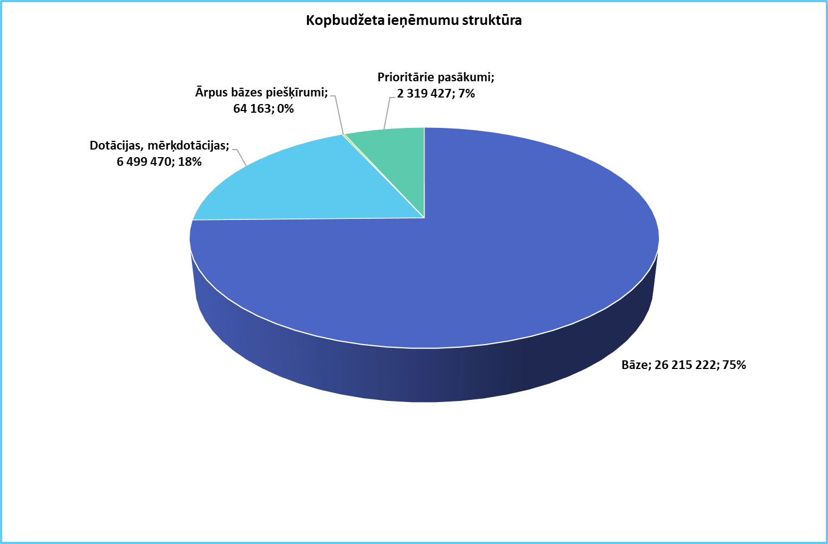
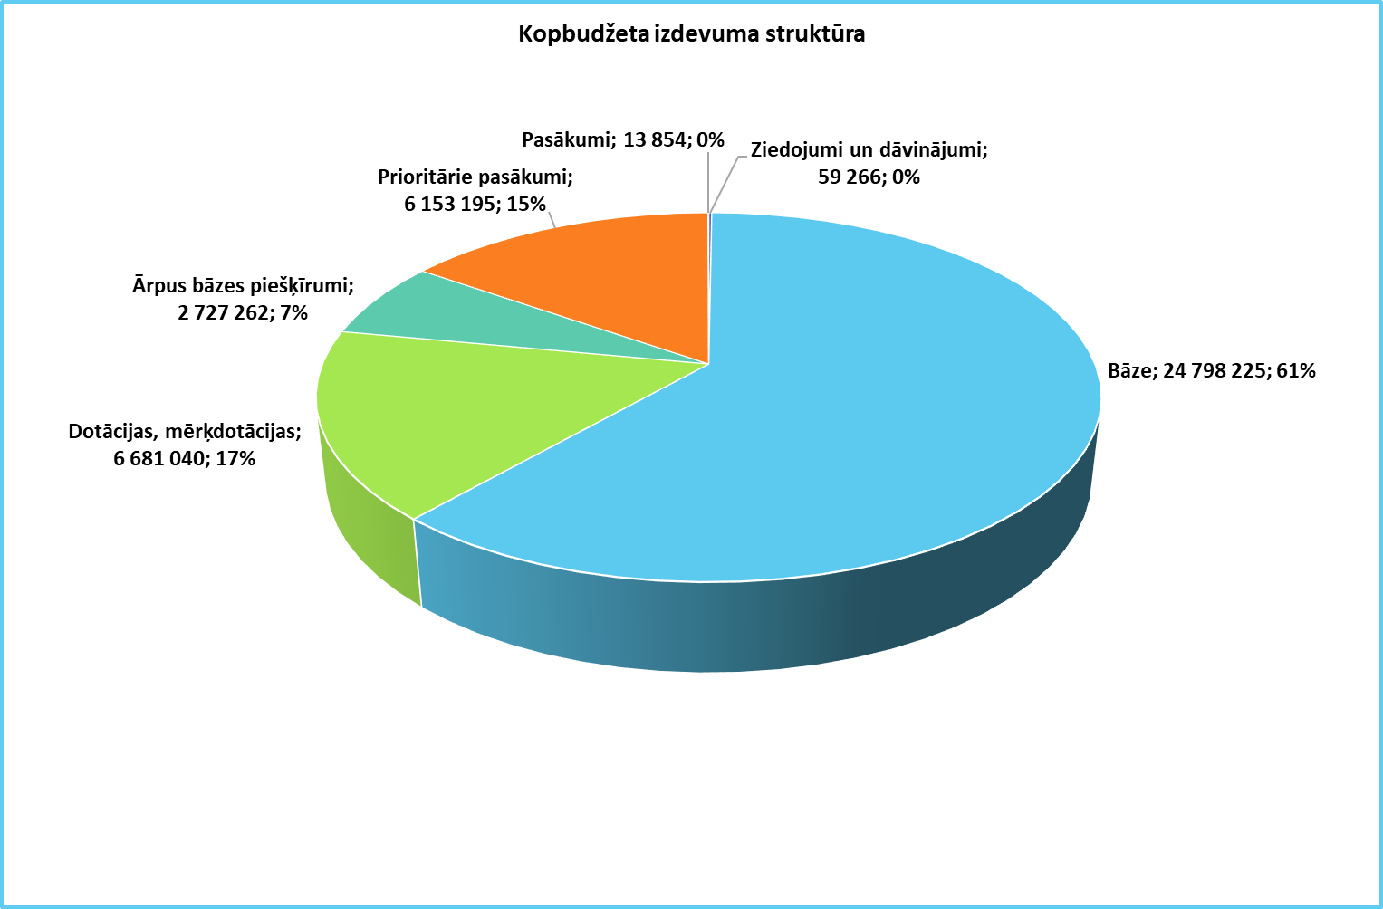

Budžeta ieņēmumu kopapjoms un galvenie ieņēmumu avotiem

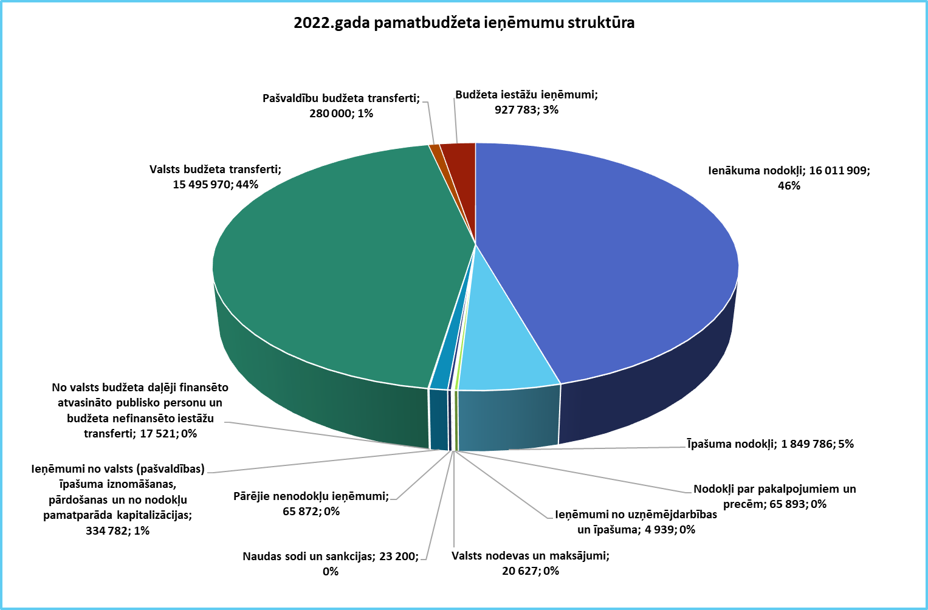

Galvenie ieņēmuma avoti:
15 736 228 € | Iedzīvotāju ienākuma nodokļa ieņēmumi
275 681 € | Iedzīvotāju ienākuma nodoklis par 2021.gadu
1 188 804 € | Budžeta dotācija pašvaldībām
5 393 762 € | Dotācija no pašvaldību finanšu izlīdzināšanas fonda
90 181 € | Dotācija par 2021.gadu
1 849 786 € | Nekustamā īpašuma nodoklis
2 794 576 € | Mērķdotācija pašvaldību pamata un vispārējās vidējās izglītības iestāžu pedagogu darba samaksai un valsts sociālās apdrošināšanas iemaksām (janvāris-augusts)
147 976 € | Mērķdotācija pašvaldību interešu izglītības programmu pedagogu darba samaksai un valsts sociālās apdrošināšanas iemaksām (janvāris-augusts)
318 910 € | Mērķdotācija pašvaldību profesionālās ievirzes izglītības programmu pedagogu darba samaksai un valsts sociālās apdrošināšanas iemaksām (Sporta skolai)
459 912 € | Mērķdotācija pašvaldību izglītības iestādēm bērnu no piecu gadu vecuma izglītošanā nodarbināto pedagogu darba samaksai un valsts sociālās apdrošināšanas iemaksām (janvāris-augusts)
273 928 € | Mērķdotācija pašvaldību speciālajām izglītības iestādēm, kas nodrošina internāta pakalpojumus pedagogu darba samaksai un valsts sociālās apdrošināšanas iemaksām (janvāris-augusts)
181 314 € | Speciālajām internātskolām uzturēšanas izdevumi (MK 477)
34 830 € | Mērķdotācija pašvaldības māksliniecisko kolektīvu vadītāju darba samaksai un valsts sociālās apdrošināšanas iemaksām
488 348 € | Valsts budžeta dotācija mūzikas un mākslas skolu pedagogu darba samaksai un valsts sociālās apdrošināšanas iemaksām
107 398 € | VB dotācija 1.-4.klašu audzēkņu daļējiem ēdināšanas pakalpojumiem.
53 230 € | Dotācija mācību līdzekļiem
280 000 € | Norēķini par izglītības pakalpojumiem
1 310 388 € | Mērķdotācija pašvaldības autoceļiem un ielām
14 400 € | Finansējums personām, kuras ievietotas pansionātos līdz 1998.gada 1.janvārim
314 260 € | Dotācija asistentu pakalpojuma nodrošināšanai
51 751 € | Nodarbinātības pasākumam "Algotie pagaidu sabiedriskie darbi"
2 319 427 € | Dažādu projektu realizēšanai un atbalsta maksājumi pēc projektu realizācijas

Budžeta izdevumu kopapjoms un izdevumi pa galvenajām izdevumu kategorijām

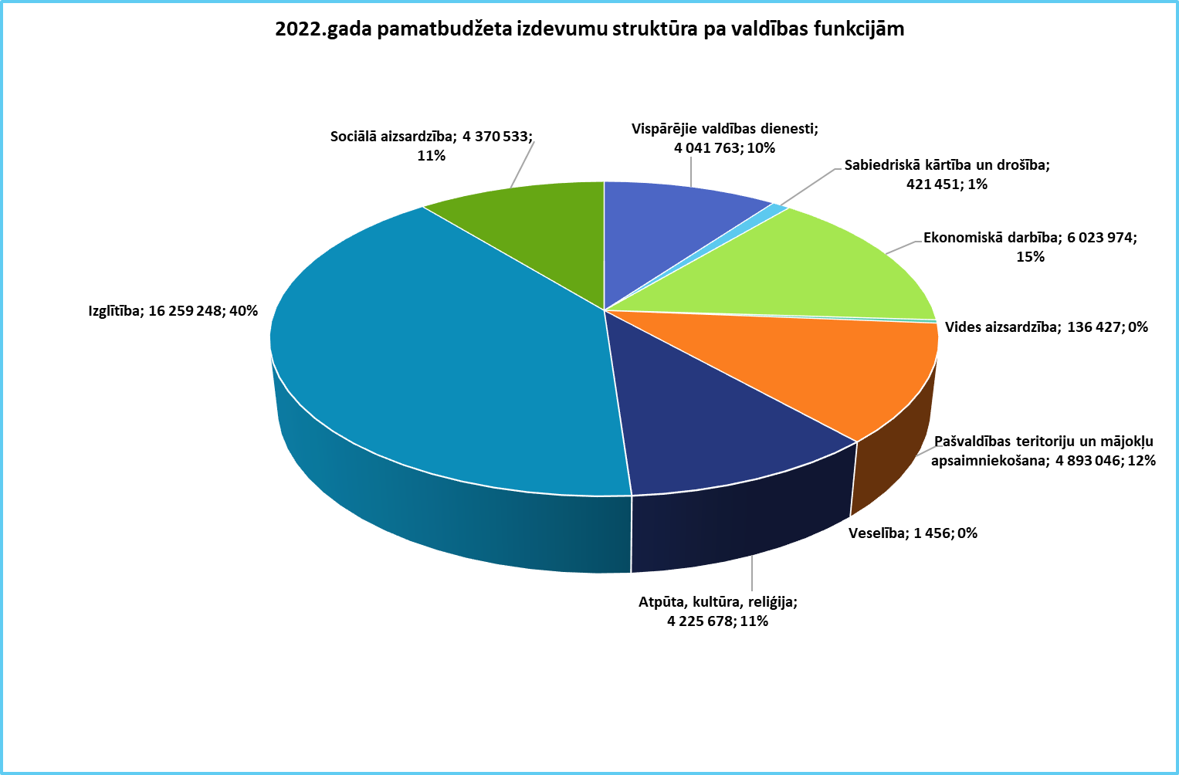

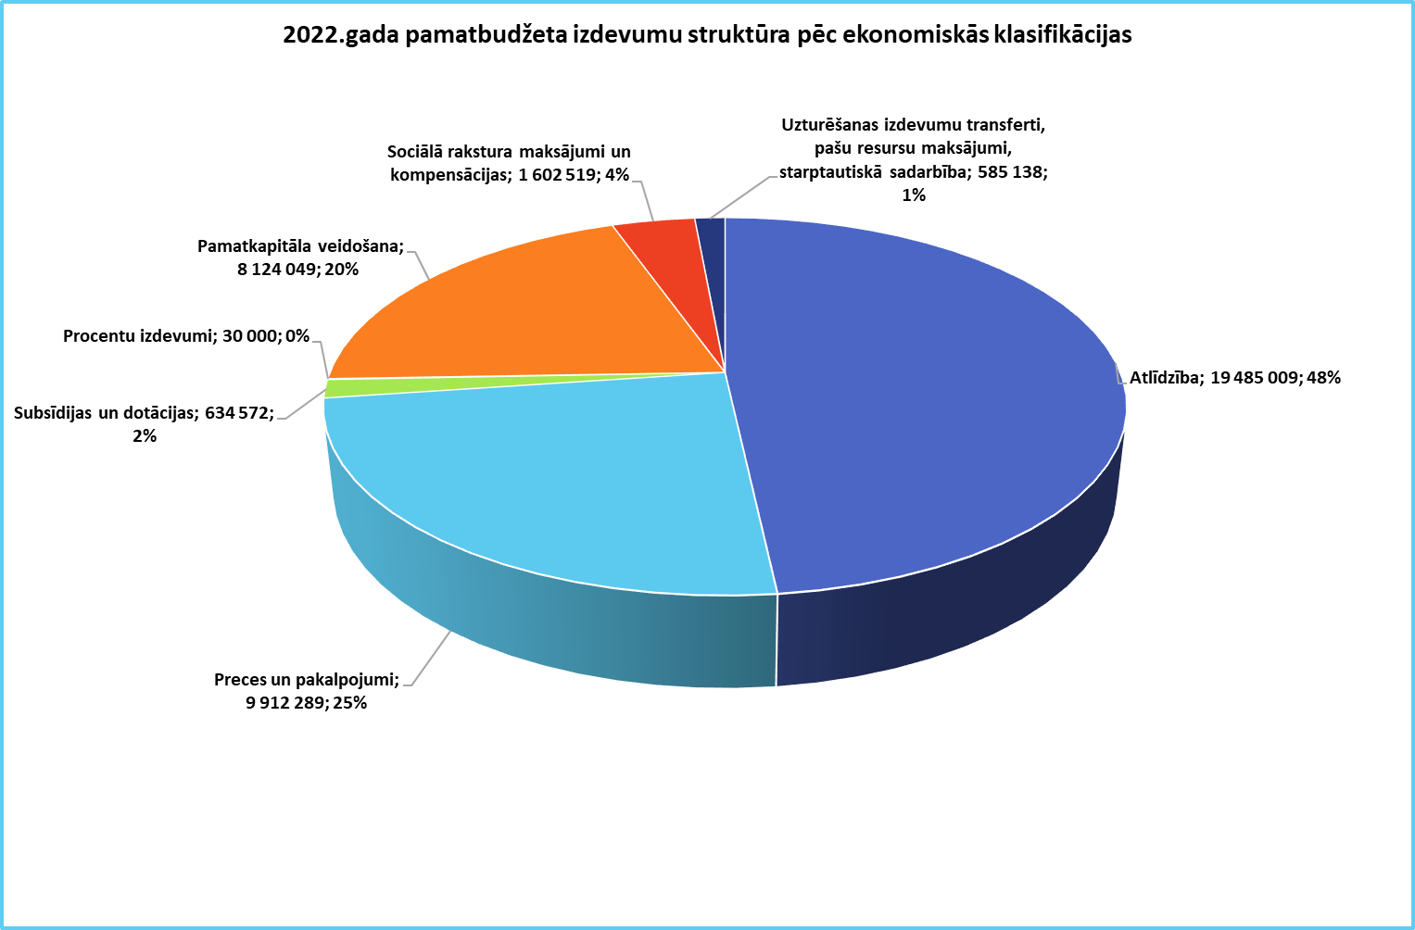

Svarīgākās pamatbudžeta izdevumu pozīcijas:
1 287 423 € |  | Pirmsskolas izglītības iestāžu (grupu) bāzes izdevumi, tai skaitā tehnisko darbinieku atlīdzība
1 437 780 € |  | Pašvaldības budžeta finansējums pirmsskolas izglītības iestāžu pedagogu atlīdzībai
465 054 € |  | Valsts budžeta dotācija pirmsskolas pedagogu atalgojumam (8 mēnešiem)
55 540 € |  | Valsts budžeta dotācija mācību līdzekļu, literatūras iegādei
2 810 393 € |  | Vispārējās izglītības un speciālas izglītības iestāžu bāzes izdevumi, tai skaitā tehnisko darbinieku atlīdzība
627 973 € |  | Pašvaldības budžeta finansējums vispārējās izglītības iestāžu pedagogu atlīdzībai
3 093 815 € |  | Valsts budžeta dotācija vispārējās izglītības iestāžu un speciālās izglītības iestādes pedagogu atalgojumam (8 mēnešiem)
554 653 € |  | Interešu un profesionālās ievirzes izglītības iestāžu bāzes izdevumi, tai skaitā tehnisko darbinieku atlīdzība
553 095 € |  | Pašvaldības budžeta finansējums interešu un profesionālās ievirzes izglītības iestāžu pedagogu atlīdzībai
480 256 € |  | Valsts budžeta dotācija Interešu un profesionālās ievirzes pedagogu atalgojumam
488 348 € |  | Kultūras ministrijas dotācija profesionālās ievirzes pedagogu atalgojumam (12 mēnešiem)
3 710 € |  | Atmaksājamā 2021.gadā neizlietotā Kultūras ministrijas dotācija profesionālās ievirzes pedagogu atalgojumam
302 444 € |  | Izglītojam pārvadājumu pakalpojumiem
100 000 € |  | Rezervēts finansējums pedagogu darba algas izmaiņām izglītības iestādēs ar 01.09.2022.
933 509 € |  | Pašvaldības budžeta finansējums izglītojamo ēdināšanas pakalpojumiem, tai skaitā 142 784 € vecāku iemaksas par izglītojamo ēdināšanu
115 174 € |  | Valsts budžeta dotācija 1.-4.klašu audzēkņu ēdināšanai (0,71 EUR/uz 1 izglītojamo)
184 731 € |  | Limbažu novada speciālās pamatskolas uzturēšanas izdevumi 8 mēnešiem (MK 477)
299 887 € |  | Pārējie izglītības izdevumi, tai skaitā izglītības vadības izdevumi
567 000 € | Norēķini par izglītības pakalpojumiem
34 827 € |  | Mērķdotācija pašvaldības māksliniecisko kolektīvu vadītāju darba samaksai un valsts sociālās apdrošināšanas iemaksām
2 129 € |  | Atmaksājama 2021.gadā neizlietotā mērķdotācija pašvaldības māksliniecisko kolektīvu vadītāju darba samaksai un valsts sociālās apdrošināšanas iemaksām
388 569 € |  | Pašvaldības finansējums kolektīvu vadītāju atlīdzībai
758 010 € |  | Sporta infrastruktūras uzturēšanas izdevumi un sporta darba organizatoru, sporta pasākumu organizatoru, tautas sporta speciālistu atlīdzība
2 311 152 € |  | Kultūras iestāžu (t.sk kultūras namu centru, muzeju un bibliotēku) bāzes izdevumi
1 409 230 € |  | Autoceļu fonda līdzekļi, ceļu remontiem un ikdienas uzturēšanai
45 045 € |  | Pašvaldības finansējums tranzīt ielu uzturēšanai, tādā pašā apmērā, kā šo finansējumu nodrošina satiksmes ministrija
347 298 € |  | Ielu apgaismojumam
2 763 123 € |  | Mājokļu un teritorijas uzturēšanai
287 656 € |  | Pašvaldības katlumāju izdevumi
540 000 € |  | Norēķini par sociālās palīdzības pakalpojumiem
302 649 € |  | Sociālās palīdzības pakalpojumu izmaksas pašvaldības iestādēs
1 846 287 € |  | Pabalsti, mājas aprūpes pakalpojumi un sociālā dienesta bāzes izdevumi
256 687 € |  | Bāriņtiesas bāzes izdevumi
2 727 262 € |  | Ārpus bāzes izdevumi, projektu un uzsākto darbu turpināšanai
6 153 195 € |  | Prioritārie izdevumi uzsākto projektu realizēšanai.

Rezerves fonds 300’000 euro

Pašvaldības aizņēmumi uz 2022.gada sākumu

Nr.p.k. | Mērķis | Parakstīšanas datums | Atmaksas termiņš | Parāds uz pārskata perioda sākumu
1 | Eiropas Savienības fondu ierobežotās projektu iesniegumu atlases projekta ''Degradētās teritorijas revitalizācija Limbažu pilsētas ZA daļā, izbūvējot ražošanas telpas'' priekšfinansēšanai | 05.10.2018 | 20.09.2028 | 172 908
2 | Eiropas Savienības fondu ierobežotās projektu iesniegumu atlases projekta ''Mehanizācijas ielas Limbažu pilsētā pārbūves būvdarbi, būvuzraudzība, autoruzraudzība'' (Limbažu pilsētas A teritorijas labiekārtošana uzņēmējdarbības attīstībai)'' priekšfinansēšanai | 16.11.2018 | 20.11.2028 | 135 100
3 | EJZF projekta ''Multifunkcionālais Skultes centrs'' īstenošanai | 03.12.2019 | 20.11.2029 | 48 928
4 | EJZF projekta "Vecās bākas placis" īstenošanai | 09.09.2020 | 20.08.2030 | 34 825
5 | ELFA projekta ''Limbažu novada pašvaldības grants ceļu pārbūve Skultes un Umurgas pagastos'' īstenošanai | 30.07.2018 | 20.07.2028 | 45 657
6 | ELFLA projekta "Salacgrīvas novada grants ceļu pārbūve" īstenošanai | 15.04.2019 | 20.03.2039 | 119 301
7 | ELFLA projekta ''Alojas novada grants ceļu pārbūve'' īstenošanai | 12.11.2018 | 20.10.2048 | 65 296
8 | ELFLA projekta ''Tirdzniecības vietas izveidošana Alojā'' īstenošanai | 12.11.2018 | 20.10.2033 | 9 599
9 | ELFLA projekta ''Limbažu novada pašvaldības grants ceļu pārbūve Katvaru un Limbažu pagastos'' īstenošanai | 21.10.2019 | 20.10.2029 | 79 040
10 | ELFLA projekta ''Grants ceļa Silnieki-Jaunpuriņi pārbūve'' īstenošanai | 05.12.2019 | 20.11.2039 | 6 749
11 | ELFLA projekta "Salacgrīvas novada Jennu ceļu pārbūve" īstenošanai | 07.05.2020 | 20.04.2030 | 64 736
12 | ELFLA projekta "Vieta pozitīvām emocijām" realizēšanai | 14.07.2017 | 22.07.2022 | 3 402
13 | ERAF projekta "Uzņēmējdarbībai nozīmīgas infrastruktūras attīstība Salacgrīvas novada Salacgrīvas pagasta Svētciemā" īstenošanai | 03.04.2019 | 20.03.2029 | 36 163
14 | ERAF projekta "Uzņēmējdarbībai nozīmīgas infrastruktūras attīstība Salacgrīvas pilsētā " īstenošanai | 15.05.2019 | 20.04.2039 | 374 360
15 | ERAF projekta ''Uzņēmējdarbības attīstībai nepieciešamās infrastruktūras attīstība Staiceles pilsētā un pagastā''(Audēju ielas (945 m garā posmā no valsts reģionālā autoceļa P15 Ainaži-Matīši) pārbūve) īstenošanai | 05.10.2018 | 20.09.2048 | 64 068
16 | ERAF projekta ''Limbažu pilsētas A teritorijas labiekārtošana uzņēmējdarbības attīstībai'' īstenošanai | 02.04.2020 | 20.03.2030 | 75 075
17 | ERAF projekta ''Limbažu pilsētas A teritorijas labiekārtošana uzņēmējdarbības attīstībai'' īstenošanai | 21.10.2019 | 20.10.2029 | 316 160
18 | ERAF projekta ''Pašvaldības administratīvās ēkas energoefektivitātes paaugstināšana'' īstenošanai | 02.04.2020 | 20.03.2030 | 46 002
19 | ERAF projekta ''Pašvaldības administratīvās ēkas energoefektivitātes paaugstināšana'' īstenošanai | 05.11.2019 | 20.10.2029 | 297 632
20 | ERAF projekta "Energoefektivitātes paaugstināšanas Salacgrīvas novada domes ēkā" īstenošanai | 15.05.2019 | 20.04.2039 | 93 590
21 | ERAF projekta ''Sporta viesnīcas ēkas energoefektivitātes paaugstināšana'' īstenošanai | 29.10.2021 | 20.10.2031 | 40 411
22 | ERAF projekta "Vidzemes piekrastes kultūras un dabas mantojuma iekļaušana tūrisma pakalpojumu izveidē un attīstībā - "Saviļņojošā Vidzeme" īstenošanai" | 30.06.2020 | 20.06.2040 | 682 613
23 | ERAF projekta ''Vidzemes piekrastes kultūras un dabas mantojuma iekļaušana tūrisma pakalpojumu izveidē un attīstībā-''Saviļņojošā Vidzeme'' īstenošanai | 17.06.2021 | 20.05.2031 | 100 000
24 | ERAF projekta ''Vidzemes piekrastes kultūras un dabas mantojuma iekļaušana tūrisma pakalpojumu izveidē un attīstībā-''Saviļņojošā Vidzeme'' īstenošanai | 17.12.2020 | 20.11.2030 | 120 374
25 | 'ERAF projekta ''Degradētās teritorijas revitalizācija Limbažu pagastā, uzlabojot pieejamību'' īstenošanai'' | 05.04.2018 | 20.03.2028 | 16 150
26 | ERAF projekta ''Degradētās teritorijas revitalizācija Limbažu pilsētas A daļā, izbūvējot ražošanas telpas'' īstenošanai | 02.07.2020 | 20.06.2030 | 853 102
27 | ERAF projekta ''Limbažu novada ģimnāzijas mācību vides uzlabošana'' īstenošanai | 04.09.2019 | 20.08.2029 | 348 998
28 | ERAF projekta ''Limbažu novada ģimnāzijas mācību vides uzlabošana'' īstenošanai | 12.10.2020 | 20.09.2030 | 406 156
29 | ERAF projekta ''Pakalpojumu infrastruktūras attīstība deinstitucionalizācijas plāna īstenošanai Limbažu novadā'' īstenošanai | 21.06.2021 | 20.06.2031 | 254 565
30 | ERAF projekta ''Sabiedrībā balstītu sociālo pakalpojumu izveide Alojas novadā'' īstenošanai | 11.12.2020 | 20.11.2035 | 44 383
31 | ERAF projekta ''Sabiedrībā balstītu sociālo pakalpojumu izveide Alojas novadā'' īstenošanai | 20.08.2021 | 20.08.2046 | 170 164
32 | Interreg Baltijas jūras reģiona transnacionālās sadarbības programmas projekta "Ūdens emisijas un to samazināšana ciemu kopienās - Baltijas Jūras Reģionu piekrastes ciemi kā pilot teritorijas" investīciju daļas īstenošanai | 19.12.2018 | 20.12.2038 | 14 508
33 | JZF projekta "Klimatu pārmaiņu mazināšana Salacgrīvas novada ielu apgaismojuma infrastruktūrā" īstenošanai | 01.07.2020 | 20.06.2030 | 27 948
34 | Kohēzijas fonda projekta ”Ūdenssaimniecības attīstība Austrum Latvijas upju baseinos | 19.12.2008 | 20.08.2028 | 174 466
35 | KPFI projekta "Siltumnīcefekta gāzu emisiju samazināšana Salacgrīvas novada pašvaldības publisko teritoriju apgaismojuma infrastruktūrā" īstenošanai | 21.05.2015 | 20.05.2035 | 41 202
36 | Līdzfinansējuma nodrošināšanai EJZF projekta "Kultūras mantojuma saglabāšana Zvejnieku parkā" īstenošanai | 02.07.2018 | 20.06.2038 | 46 200
37 | Projekta ''Ievu ielas pārbūve posmā no Jaunatnes līdz Jūras ielai Limbažos, Limbažu novadā'' īstenošanai | 12.10.2020 | 20.09.2030 | 442 724
38 | SIA Salacgrīvas ūdens pamatkapitāla palielināšanai ERAF projektu īstenošanai Svētciemā, Vecsalacā, Korģenē un Ainažu pilsētā | 21.08.2015 | 20.08.2035 | 200 860
39 | SIA Salacgrīvas ūdens pamatkapitāla palielināšanai KF projekta "Ūdenssaimniecības infrastruktūras attīstība Salacgrīvas pilsētā, 3.kārta" īstenošanai | 15.05.2019 | 20.04.2039 | 84 070
40 | SIA Salacgrīvas ūdens pamatkapitāla palielināšanai pašvaldības līdzfinansējuma nodrošināšanai KF projekta "Ūdenssaimniecības infrastruktūras attīstība Salacgrīvas pilsētā, 3.kārta" īstenošanai | 25.09.2018 | 20.09.2038 | 255 739
41 | Ceļu un to kompleksa investīciju projekta "Ielu apgaismojuma izbūve Salacgrīvas novadā" īstenošanai | 23.05.2018 | 20.05.2038 | 51 612
42 | Dokumentācijas izstrādei projektam ''Alojas Ausekļa vidusskolas Lielās skolas ēkas pārbūve'' | 26.04.2018 | 20.04.2023 | 3 660
43 | ERAF projekta ''Limbažu novada ģimnāzijas mācību vides uzlabošana'' īstenošanai | 05.04.2018 | 20.03.2023 | 3 970
44 | Investīciju projekta ''Zaļie dzelzceļi - bijušo dzelzceļa līniju pielāgošana videi draudzīgā tūrisma maršrutā'' īstenošanai | 26.04.2018 | 20.04.2028 | 30 995
45 | Investīciju projektu īstenošanai | 28.06.2021 | 20.08.2037 | 1 745 401
46 | Investīciju projektu īstenošanai ( saistību pārjaunojums) | 21.06.2018 | 20.03.2029 | 126 214
47 | Investīciju projektu īstenošanai (saistību pārjaunojums) | 21.06.2018 | 20.06.2034 | 1 671 668
48 | Investīciju projektu īstenošanai (saistību pārjaunojums) | 28.07.2020 | 20.05.2034 | 607 708
49 | Investīciju projektu īstenošanai (saistību pārjaunojums) | 28.07.2020 | 20.10.2028 | 116 700
50 | Investīciju projektu īstenošanai (saistību pārjaunojums) | 28.07.2020 | 20.11.2035 | 408 132
51 | Investīciju projektu īstenošanai (saistību pārjaunojums) | 28.07.2020 | 20.11.2041 | 7 407 384
52 | Investīciju projektu īstenošanai(saistību pārjaunojums) | 28.06.2018 | 20.07.2038 | 1 794 757
53 | Izglītības iestādes investīciju projekta ''Baumaņu Kārļa Viļķenes pamatskolas pirmsskolas izglītības grupas pamatlīdzekļu-mēbeļu un aprīkojuma iegāde'' īstenošanai | 29.11.2018 | 20.11.2023 | 13 408
54 | Izglītības iestādes jumta pārbūve Salacgrīvas novada Liepupes pagastā "Veiksmes" | 05.09.2018 | 20.08.2038 | 99 830
55 | Kultūras iestāžu investīciju projekta ''Limbažu kultūras nama jumta pārbūve'' īstenošanai | 01.10.2018 | 20.09.2023 | 16 058
56 | Limbažu pagasta autoceļa ''Šķērstiņi-Pīlādži'' un Katvaru pagasta ceļa ''Birznieki - Draužas'' pārbūves izmaiņu projektu izstrādei | 30.08.2018 | 20.08.2023 | 4 144
57 | Limbažu pilsētas ielu būvprojektu izstrādei | 07.03.2018 | 20.02.2023 | 17 080
58 | Limbažu pilsētas siltumapgādes sistēmas rekonstrukcija | 21.03.2019 | 04.07.2022 | 18 948
59 | Līdzfinansējuma nodrošināšanai Salacgrīvas ostas pārvaldei Latvijas - Igaunijas pārrobežu sadarbības programmas projekta "Uzlabota jahtu ostu infrastruktūra un ostu tīkla attīstība Igaunijā un Latvijā" īstenošanai | 22.05.2019 | 20.05.2039 | 238 700
60 | Pašvaldības autonomo funkciju veikšanai nepieciešamā transporta iegādei | 22.07.2016 | 20.07.2023 | 35 385
61 | Pārjaunojuma līgums | 06.05.2021 | 20.09.2046 | 1 902 946
62 | Prioritārā investīciju projekta ''Audēju ielas (945 m garā posmā no valsts reģionālā autoceļa P15 Ainaži-Matīši) pārbūve'' īstenošanai | 26.11.2018 | 20.11.2023 | 1 304
63 | Prioritārā investīciju projekta ''Ekas Burtnieku ielā 2, Limbažos, pārbūve uzņēmējdarbības un sociālās uzņēmējdarbības atbalsta centra vajadzībām un pamatu nostiprināšana, hidroizolācija un drenāžas ierīkošana ēkai Burtnieku ielā 4, Limbažos, Limbažu novadā'' īstenošanai | 30.07.2018 | 20.07.2028 | 187 515
64 | Prioritārā investīciju projekta ''Limbažu pilsētas sporta halles laukuma seguma pārbūve un basketbola grozu konstrukcijas nomaiņa'' īstenošanai | 05.07.2021 | 20.06.2031 | 164 669
65 | Prioritārā investīciju projekta ''Pašvaldības līdzfinansējuma nodrošināšana Valsts reģionālā autoceļa P15 Ainaži-Matīši no 27.549 līdz 29.919 km un tilta pār Salacu rekonstrukcija, 3. un 4. kārta'' īstenošanai | 03.07.2018 | 20.06.2048 | 79 394
66 | Prioritārā investīciju projekta ''Telpu remonts bibliotēkas un pārvaldes telpām ''Sabiedriskajā centrā'' Puikulē, Brīvzemnieku pagastā, Alojas novadā'' īstenošanai | 05.04.2018 | 20.03.2028 | 15 525
67 | Prioritārā investīciju projekta ''Uzgaidāmās telpas un labierīcību remonts ēkā Valmieras ielā 4, Alojā'' īstenošanai | 12.11.2018 | 20.10.2033 | 19 920
68 | Prioritārā investīciju projekta ''Vilzēnu tautas nama pārbūve'' īstenošanai | 15.07.2021 | 20.06.2046 | 118 342
69 | Prioritārā investīciju projekta ''Zvejnieku parka stadiona otrās kārtas pārbūve'' īstenošanai | 21.07.2021 | 20.07.2041 | 100 037
70 | prioritāro investīciju projektu '' Puikules muižas torņa un jumta konstrukcijas remonts'' un '' Kārļa Zāles pieminekļa pārvietošana, uzstādīšana un pieminekļa laukuma labiekārtošana'' īstenošanai | 27.08.2018 | 20.08.2033 | 54 097
71 | Projekta "Ainažu pilsētas Jāņa Asara un Valdemāra ielu asfalta seguma atjaunošana" īstenošanai | 31.08.2017 | 20.08.2037 | 33 768
72 | Projekta ''Alojas Ausekļa vidusskolas Lielās skolas ēkas pārbūve'' ārkārtas situācijas sakārtošanai un skolas funkcionalitātes nodrošināšanai 2019. gadā | 25.07.2019 | 20.07.2049 | 1 238 731
73 | Projekta ''Asfalta seguma atjaunošana Baznīcas ielas un Jūras ielas posmos Alojā'' īstenošanai | 15.10.2020 | 20.09.2045 | 88 919
74 | Projekta "Auto stāvlaukuma un gājēju celiņu izbūve Salacgrīvā" īstenošanai | 22.06.2021 | 20.06.2031 | 70 049
75 | Projekta "Bocmaņa laukuma, Krīperu un Kalna ielas pārbūve Salacgrīvā, Salacgrīvas novadā", īstenošanai | 07.10.2020 | 20.09.2030 | 200 795
76 | Projekta ''Būvprojekta izstrāde lietošanas mērķa maiņai telpu grupai ar pārbūvi un teritorijas labiekārtojumu Alojas Ausekļa vidusskolas pirmskolas izglītības grupām, Puikulē, Brīvzemnieku pagastā, Alojas novadā'' īstenošanai | 05.04.2018 | 20.03.2023 | 4 200
77 | Projekta ''Dabas zinību kabinetu aprīkojuma iegāde Alojas Ausekļa vidusskolai un Staiceles vidusskolai'' īstenošanai | 08.02.2018 | 20.01.2028 | 34 175
78 | Projekta ''Dienas aprūpes centra ēkas Parka ielā 2, Staicelē būvprojekta izstrāde'' īstenošanai | 08.02.2018 | 20.01.2023 | 4 075
79 | Projekta ''Gājēju celiņa izbūve Lādezerā gar autoceļu V129'' īstenošanai | 13.08.2020 | 20.07.2030 | 129 512
80 | Projekta "Gājēju ietves, stāvlaukuma, ielas apgaismojuma un pieturas paviljona rekonstrukcija pie Liepupes pamatskolas" īstenošanai | 13.08.2020 | 20.07.2030 | 136 980
81 | Projekta ''Gājēju un velosipēdu celiņa izveide gar autoceļu A1 no Svētciema Rīgas virzienā līdz esošajai šosejas paralēlajai brauktuvei'' īstenošanai | 06.10.2021 | 22.09.2031 | 39 299
82 | Projekta "Ietves pārbūve Valdemāra ielā Ainažos, Salacgrīvas novadā" īstenošanai | 28.04.2021 | 21.04.2031 | 71 700
83 | Projekta ''Jaunatnes ielas pārbūves darbi Limbažos, Limbažu novadā'' īstenošanai | 06.09.2018 | 20.08.2023 | 17 437
84 | Projekta "Kanalizācijas pieslēgumu nodrošināšana mājsaimniecībām Salacgrīvas novadā" īstenošanai | 22.06.2021 | 20.06.2031 | 57 383
85 | Projekta ''Krasta ielas pārbūve posmā no Tirgus ielas līdz Krasta ielai 38, Salacgrīvā, Salacgrīvas novadā'' īstenošanai | 26.08.2021 | 20.08.2041 | 356 628
86 | Projekta ''Limbažu novada ģimnāzijas lifta izbūves būvdarbiem, būvuzraudzībai un autoruzraudzībai par lifta izbūves darbiem Rīgas ielā 30, Limbažos'' īstenošanai | 26.07.2019 | 20.07.2029 | 125 953
87 | Projekta ''Limbažu novada pašvaldības autoceļu sāngrāvju rakšanas, nomales apaugumu noņemšanas, seguma atjaunošanas, autoceļu remonta un pārbūves un kanalizācijas aku remonta darbi'' īstenošanai | 26.07.2018 | 20.07.2033 | 431 836
88 | Projekta ''Limbažu novada pašvaldības izglītības iestāžu remonts'' īstenošanai | 30.07.2018 | 20.07.2033 | 335 345
89 | Projekta ''Limbažu pilsētas izglītības iestāžu sporta bāzes atjaunošana'' īstenošanai | 21.06.2021 | 20.06.2036 | 524 533
90 | Projekta ''Mazās Noliktavu ielas pārbūve Limbažos'' īstenošanai | 21.06.2021 | 20.06.2031 | 252 702
91 | Projekta ''Pašvaldības autoceļa ''Lauciņi-Kubulnieki'' Umurgas pagastā, Limbažu novadā, posmā no 1.15 līdz 2.80 km pārbūve'' īstenošanai | 20.12.2018 | 20.12.2028 | 71 484
92 | Projekta "Salacgrīvas Meldru un Lašu ielu seguma atjaunošana" īstenošanai | 22.05.2019 | 20.05.2039 | 80 500
93 | Projekta "Salacgrīvas pilsētas ielu seguma atjaunošana" īstenošanai | 31.07.2018 | 20.07.2038 | 88 775
94 | Projekta "Salacgrīvas pilsētas Rīgas ielas pārbūve" īstenošanai | 11.05.2017 | 20.05.2037 | 110 856
95 | Projekta ''Sila ielas pārbūve Salacgrīvā, Salacgrīvas novadā'' īstenošanai | 26.08.2021 | 20.08.2041 | 347 260
96 | projekta ''Siltumnīcefekta gāzu emisiju samazināšana ar viedajām pilsētvides tehnoloģijām Staiceles un Alojas pilsētai'' dokumentācijas izstrādei | 27.08.2018 | 20.08.2023 | 3 759
97 | Projekta ''Skolēniem un satiksmei drošas infrastruktūras izveide Alojas Ausekļa VSK pieguļošajā teritorijā-Skolas ielā, līdz Kluba ielai, Ausekļa ielā, līdz Kalēju ielai Alojā, Alojas novadā'' īstenošanai | 15.07.2021 | 20.06.2046 | 189 427
98 | projekta ''Telpu grupas lietošanas mērķa maiņa ar pārbūvi un teritorijas labiekārtojumu PII ''Auseklītis'' pirmskolas izglītības grupām Puikulē'' īstenošanai | 07.10.2020 | 20.09.2045 | 144 305
99 | Projekta ''Tilta rekonstrukcija pār Donaviņas upi, Jūras ielā, Limbažos, Limbažu novadā'' | 17.07.2018 | 20.07.2033 | 196 977
100 | Projekta ''Umurgas pamatskolas sporta zāles 2.kārtas būvdarbi'' īstenošanai | 06.10.2021 | 22.09.2036 | 131 765
101 | projekta ''Valsts reģionālā autoceļa P15 Ainaži-Matīši no 27.549 līdz 29.919 km un tilta pār Salacu rekonstrukcija, 3. un 4. kārta'' īstenošanai | 12.11.2018 | 20.10.2048 | 205 200
102 | Projekta ''Viļķenes pirmsskolas izglītības iestādes ēkas energoefektivitātes paaugstināšana'' īstenošanai | 04.06.2018 | 20.05.2023 | 29 952
103 | Salacgrīvas novada ceļu un to kompleksa investīciju projektu īstenošanai | 21.08.2018 | 20.08.2038 | 150 549
104 | Salacgrīvas pilsētas Valmieras ielas atjaunošana | 05.07.2016 | 20.06.2036 | 131 602
105 | PII Randa renovācijai | 04.11.2005 | 20.01.2025 | 37 933
 |  |  | KOPĀ: | 29 543 091

Pašvaldības galvojumi uz 2022. gada sākumu

Aizdevējs | Mērķis | Aizņēmējs | Parakstīšanas datums | Atmaksas  termiņš | Neatmaksātā summa
"SEB banka" AS | Ūdenssaimniecības infrastruktūras attīstība Limbažu pagasta Ozolaines ciemā | SIA "Limbažu siltums'' | 29.10.2015 | 27.10.2025 | 27 791
"SEB banka" AS | Pāles ŪSIA | SIA "Limbažu siltums'' | 09.07.2014 | 30.01.2024 | 22 497
Valsts kase | Alojas pilsētas centralizētas siltumapgādes pārvades sistēmas rekonstrukcija un jaunu posmu izbūve | SIA ''Alojas Novada Saimniekserviss'' | 11.12.2020 | 21.11.2050 | 734 356
Valsts kase | Alojas pilsētas centralizētās siltumapgādes pārvades sistēmas rekonstrukcija un jaunu posmu izbūve(nepieciešamo papildus darbu - jaunas siltumtrases posma izbūve uz adresi Rīgas iela 22, Alojā) | SIA ''Alojas Novada Saimniekserviss" | 03.06.2021 | 22.05.2051 | 63 557
Valsts kase | Granulu apkures katlu iegāde un uzstādīšana | SIA ''Alojas Novada Saimniekserviss'' | 05.11.2019 | 20.09.2024 | 14 344
Valsts kase | Jauna apkures katla iegāde un esošās katlu mājas - Skolas ielā 6A, Alojā, Alojas novadā rekonstrukcija | SIA ''Alojas Novada Saimniekserviss'' | 11.06.2020 | 20.05.2040 | 489 800
Valsts kase | Mikro filtrācijas iekārtas uzstādīšana un niedru lauku rekonstrukcija Salacgrīvas pilsētas NAI | SIA "Salacgrīvas ūdens" | 03.06.2021 | 20.05.2041 | 117 593
Valsts kase | Notekūdeņu apsaimniekošana investīciju projekta īstenošana | SIA "Salacgrīvas ūdens" | 05.08.2019 | 20.07.2039 | 206 311
Valsts kase | Projekta ''Katlu tehnoloģisko iekārtu pārbūve Cēsu 31 KM'' īstenošanai | SIA ''Limbažu siltums'' | 14.05.2019 | 20.04.2029 | 1 719 002
Valsts kase | Projekta ''Ūdensapgādes un kanalizācijas tīklu izbūve Meža ielā no Mehanizācijas ielas līdz Meliorācijas ielai, Limbažos'' īstenošanai | SIA ''Limbažu siltums'' | 18.05.2021 | 23.04.2041 | 162 679
 |  |  |  | KOPĀ: | 3 557 930

Limbažu novada pašvaldības
Domes priekšsēdētājs D. Straubergs

ŠIS DOKUMENTS IR PARAKSTĪTS AR DROŠU ELEKTRONISKO PARAKSTU UN SATUR LAIKA ZĪMOGU

